2018年全国职业院校技能大赛
赛项申报书

赛项名称：人力资源管理技能
赛项类别：常规赛项□√ 行业特色赛项□
赛项组别：中职组□ 高职组□√
涉及的专业大类/类：公共管理与服务大类
方案设计专家组组长：
手机号码：
方案申报单位（盖章）：
人力资源和社会保障职业教育教学指导委员会
方案申报负责人：
方案申报单位联络人：
联络人手机号码：
电子邮箱：
通讯地址：
邮政编码：
申报日期：2017年8月31日

2018年全国职业院校技能大赛
赛项申报方案
一、赛项名称
（一）赛项名称
人力资源管理技能
（二）压题彩照
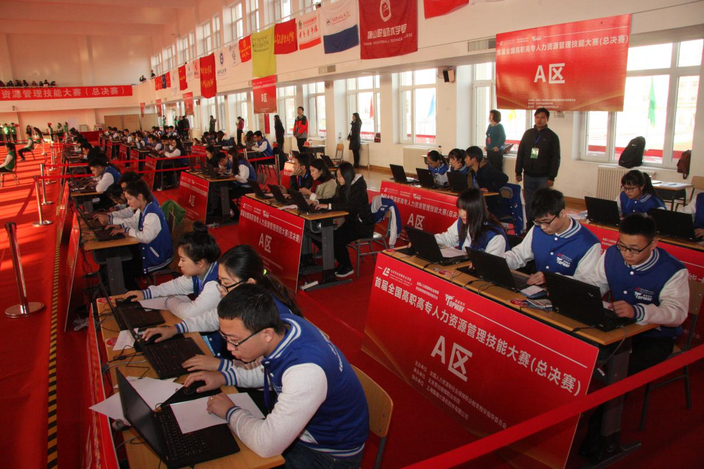
- 赛项归属产业类型
公共管理与服务类
（四）赛项归属专业大类/类
公共管理与服务类/公共管理类；财经商贸大类/工商管理类
二、赛项申报专家组
三、赛项目的
大赛是面向全国高职高专人力资源管理及相关专业在校大学生的专业竞赛项目。邀请全国各高职高专院校参加大赛，旨在锻炼学生在人力资源管理各方面技能实践运用，展示高职高专院校管理类相关专业教学成果；通过大赛期间培训、练习和参赛等互动和交流，推动高职高专院校教学改革与发展，提升各院校实践教学水平。
同时，通过大赛，激发高职高专学生对人力资源管理专业课程的学习热情，切实提高学生的实践能力、创新能力和就业能力，锻炼学生战略思维、团队精神和市场意识，为学生走向企业和社会奠定良好的基础。
四、赛项设计原则
（一）公开、公平、公正
本赛项严格遵循《全国职业院校技能大赛制度汇编》要求，严格赛项各项规范管理，并在本赛项中以开放的理念贯穿赛事设计，赛项筹备与竞赛过程充分体现“人力资源管理技能大赛”比赛特色，突出人力资源管理在行业的应用价值，整个赛项过程以人力资源管理专业知识进行支撑，自动化管理、自动评分、专家评委自主打分，体现了公平公正公开的原则；
- 赛项关联职业岗位面广、人才需求量大、职业院校开设专业点多
本赛项所涉及的人力资源管理专业，是目前国家主流专业之一，企业对人力资源管理专业毕业生的人才需求量大，人力资源管理专业毕业生就业前景良好，高职高专院校开设人力资源管理专业及人力资源管理方向的高校200所以上。
- 竞赛内容对应相关职业岗位或岗位群、体现专业核心能力与核心知识、涵盖丰富的专业知识与专业技能点
本竞赛涉人力资源管理、财务管理、统计学、工商企业管理等多学科知识。从人力资源管理方案优化设计到在动态市场环境下进行企业人力资源竞争的全过程，涉及到了人力资源管理所有的知识点和专业技能点，例如人力资源规划、工作分析、招聘管理、薪酬管理、绩效管理、培训与开发等核心课程。通过广泛的行业市场调研资料，人力资源管理专业技术适合高职学生就业的主要方向包括：人事专员、培训师、管理咨询师、绩效考核专员等。
- 竞赛平台成熟。根据行业特点，赛项选择相对先进、通用性强、社会保有量高的设备与软件
人力资源设计与对抗比赛平台软件，囊括人力资源六大模块，分为综合实训中心和竞争对抗比赛平台两部分。让学生以团队形式分工合作，制定各类人力资源管理决策和经营决策，与市场内其他团队竞争对抗。
综合实训中心要求学生基于案例背景，使用软件提供的各种辅助文档和工具，模拟咨询公司帮助客户解决人力资源管理问题，设计整套人力资源体系方案；竞争对抗比赛平台与综合实训中心使用同一案例，包含生产、销售、研发和人力资源配置等方面的数理对抗，经过模拟经营得出一个量化的结果，较市场常见的沙盘和ERP软件，更重视人力资源管理在企业中发挥的作用。
人力资源设计与对抗比赛平台是国内唯一一款专门涉及人力资源管理专业的比赛软件，从投入市场到现在已经近80所高校购买并投入教学中。
五、赛项方案的特色与创新点
（一）竞赛内容
“人力资源管理技能大赛”具体围绕“以赛促教、以赛带练、以练带学、以学带用“为主题，依托真实企业案例背景，完成人力资源管理方案优化设计和人力资源设计对抗模拟等任务，包含人力资源规划设计、工作分析设计、招聘管理、薪酬管理、绩效管理、培训与开发等。通过竞赛，强化参赛高校学生所学知识，可以使选手了解和掌握企业对人力资源专业毕业生的需求。
（二）竞赛过程突出企业实践能力
竞赛过程中采用远程比赛、现场比赛结合的方式，可以向参赛高校展现完整的人力资源管理优化解决方案。采用行业的先进技术、主流产品作为竞赛的技术平台和设备，功能及系统都有很强的创新性，比赛过程全部按照企业核心需求进行，着重突出工程实践能力。
（三）竞赛资源转化
比赛后将赛项专业知识、实训教程、企业案例等资源转换为资源库基础素材，放于云平台的教学资源体系，并嵌入到专业教学体系，融入到日常教学过程中去。让未参赛的学生同样够享受技能竞赛资源，真正实现职业教育面向人人、面向社会的目标。
六、竞赛内容简介
全国高职高专人力资源管理技能大赛主要分为两个阶段
（一）人力资源管理方案优化设计
在正式比赛前的二个星期，在远程服务器发布综合实训中心部分实验背景及要求，由各团队在比赛前两天完成方案设计和实验报告。在正式比赛前一周10:00前，收集综合实训中心的实验报告，并提前发送给各位评委老师。评委老师在正式比赛前一天18:00之前提交评分，统计各团队该部分评分。
综合实训中心要求学生根据角色，基于案例背景，设计人力资源规划、工作分析、绩效管理、薪酬管理、人员招聘和培训与开发方案，引导学生熟悉并掌握整个人力资源管理和规划的流程。
（二）人力资源管理模拟竞争对抗
竞争对抗比赛平台要求学生根据角色，基于综合实训中心延续下来的案例背景和所完成的人力资源设计系统方案，采取团队实验的方式，进行5期数理模拟竞争对抗，每期期末返回上期操作统计结果，供学生回顾决策总结经验，并为下期决策提供参考。
竞争对抗赛各代表队得分=第一期得分×10%+第二期得分×15%+第三期得分×20%+第四期得分×25%+第五期得分×30%。
根据上述两场比赛的得分加权计算得出优胜的队伍（综合实训中心得分×10%+竞争对抗平台×90%）。
1,The part of comprehensive training center
In the two weeks before the formal competition, the company of Topway Computer Software Limited will release the network address of comprehensive training center in its network server in which all the teams participated in this competition could log to complete its human resource management project design and to download the report of it. All the reports of each team will be collected and sent to all the judges to score by 10:00 at the day, one week before the formal competition. All the scores given by judges will be submitted to the company of Topway Computer Software Limited by 18:00, one day before the formal competition.
In the part of comprehensive training center, each team is required to give a project about human resource planning, position analysis, performance management, compensation management, personnel recruitment, training and development according to the case background, which is designed to help participators to know and to command the process about human resource management and planning.
2,The part of human resource management simulation competition
In the part of Human resource management simulation competition, all the members in each team are required to work as a whole to simulate the competitive operating among companies for 5 phases in accordance with the case background and the human resource management project designed by them in the part of comprehensive training center. Each team could see the statistics data table of their operating in each phase once all the teams in the same competing platform have submitted their operating data, which provides convenience for each team to inspect and to examine their operating data, as well as to make better decisions and strategies for their operating in the coming phases.
The score in the part of Human resource management simulation competition = Score in first phase ×10% + Score in second phase×15%+ Score in third phase×20%+ Score in fourth phase×25%+ Score in fifth phase×30%.
The final score of each team = Score in the part of Comprehensive training center×10% + Score in the part of Human resource management simulation competition×90%,and that final score determines the final ranking of each team.
七、竞赛方式
竞赛方式为团体赛，每支队伍由3名学生及2名指导教师组成。每个院校可以派出一支代表队参赛。本次比赛只接受高校主体报名参赛，不接受学生个人报名。
（一）参赛对象：各区域赛只接受本区域内所有高职高专在校人力资源管理及相关专业大学生；不得跨校组队，同一学校相同项目报名参赛队不超过1支。
（二）组队要求：本次比赛只接受高校主体报名参赛，不接受学生个人报名。每支队伍由3名学生及2名指导教师组成。每个院校可以派出一支代表队参赛。
（三）参赛选手和指导教师报名获得确认后不得随意更换。如备赛过程中参赛选手和指导教师因故无法参赛，须于相应赛项开赛10个工作日之前出具书面说明，经大赛执委会办公室核实后予以更换；团体赛选手因特殊原因不能参加比赛时，由大赛执委会根据赛项的特点决定是否可进行缺员比赛。
（四）其他：不邀请境外代表队参赛。
八、竞赛时间安排与流程
比赛日期 | 时间 | 内容
201X年3月 |  | 通过邮箱正式接受各高校报名
201X年4月 |  | 根据高校报名情况组织比赛产品集中培训（5-8个学校一场，已确定参赛的学校，各校选派至多10人参加培训），发布网上账号供参赛团队操练使用，并配专业人员和技术人员全程解决产品和技术问题。
201X年5月-6月 |  | 初赛选拔，晋级者参加下半年的全国总决赛
201X年10月 | 08:00-08:30 | 参赛队报到并领取相关参赛资料并抽签分组。
 | 08:30-09:00 | 各组到达指定实验室，工作人员重申解比赛规则。
 | 09:00-11:40 | 操作竞争对抗平台第一期、第二期与第三期。
 | 11:40-12:20 | 全体参赛者、评委、带队老师、工作人员合影留念。
 | 13:20-15:00 | 操作竞争对抗平台第四、五期，并在结束后确认成绩。
 | 15:00-17:30 | 按照综合实训中心和竞争对抗平台评分，计算区域赛最终排名并颁发总决赛入场券。
九、竞赛试题
本比赛尽量避免理论测试环节，并保证于开赛前1个月在大赛信息发布平台（www.chinaskills-jsw.org）公开全部赛题，也可通过以下途径获得样题或样卷。
- 人力资源管理综合实训中心
http://121.199.42.130:31113/ （谷歌浏览器打开）
账号：zhsx001
密码：123456
- 人力资源管理竞争对抗模拟
http://121.199.42.130:31113/ （谷歌浏览器打开）
账号：jzdk001
密码：123456
十、评分标准制定原则、评分方法、评分细则
按照《全国职业院校技能大赛成绩管理办法》的相关要求，根据申报赛项自身的特点，选定具有较强操作性的评分方法，编制评分细则。
比赛项目 | 所占比（%）
综合实训中心人力资源方案设计 | 10%
人力资源竞争对抗 | 90%

人力资源管理综合技能实训中心

（一）评分规则介绍
综合实训中心部分总分100分，占最终得分比重10%。
综合实训比赛部分会在大赛前两周，大赛组委在外部服务器发布比赛案例，并为各个团队发放比赛账号。各团队登录后，请先修改登录密码，防止恶意篡改。各团队需要在决赛前一周完成综合实训中心实验操作，并自主提交的过程文档（认为报告并不能体现，想要补充的内容，以一份WORD的形式）。大赛组委下载实训中心报告，并收集过程文档，提交大赛评委进行评分。大赛评委在规定时间提交各代表队分数，每支代表队的得分为各评委的算术平均值。
评委将主要从以下几方面进行评分：
1.方案完备性。
2.方案细致度。
3.基于当前案例背景下的方案合理性。
4.计算准确性。
5.方案创新度。

（二）参考评分表格

综合实训
评分项目 | 说明 | 分数 | 打分
方案完备性（10分） | 方案完整，所有模块、每个步骤的内容均无缺失。 | 9-10
 | 方案基本完整，在1-2个非关键步骤中，内容有小部分缺失。 | 7-8
 | 方案较为完整，有1-2个模块中的一些非关键步骤内容有小部分缺失。 | 5-6
 | 大多数模块中内容完整，关键步骤内容无缺失。 | 3-4
 | 有模块缺失较多内容，或有关键步骤内容缺失。 | 1-2
方案细致度（15分） | 方案非常详细，所有模块都做了详细、清晰的解说， | 13-15
 | 方案比较详细，对大部分模块进行了详细、清晰的解说 | 10-12
 | 方案还算详细，对部分重点项进行了详细的解说 | 7-9
 | 方案略显粗糙，只对个别项做了辅助说明，并且不够详细、清晰 | 4-6
 | 方案非常粗糙，没有做任何辅助说明 | 1-3
基于当前案例背景下的方案合理性（40分） | 方案与案例贴合度非常好，逻辑清晰合理，完全能满足案例中企业当前人力资源管理的需求 | 33-40
 | 方案与案例贴合度较好，逻辑比较清晰，比较符合案例中企业当前人力资源管理的需求 | 25-32
 | 方案与案例贴合度一般，逻辑可以理解，但是不够清晰，方案基本满足企业人力资源管理需求 | 17-24
 | 方案与案例贴合度不够好，逻辑不够清晰，且与当前企业的人力资源状况有偏差 | 9-16
 | 方案与案例贴合度较差，逻辑混乱，且与当前企业的人力资源状况相去较远 | 1-8
计算准确性（20分） | 方案中涉及到的计算的部分，计算方法正确，计算结果准确，对结果的解读也正确。 | 17-20
 | 方案中涉及到的计算的部分，计算方法正确，计算结果准确，解读稍有偏差或不足。 | 13-16
 | 方案中涉及到的计算的部分，计算方法正确，计算结果大致准确，可能出现不关键的细小错误。 | 9-12
 | 方案中涉及到的计算，计算方法的选择不够好，计算结果准确率也比较低。 | 5-8
 | 方案中涉及到的计算，计算方法的选择不够好，计算结构准确率非常低。 | 1-4
方案创新度（15分） | 方案设计总有很多创新点，思路新颖，给人耳目一新的感受。 | 13-15
 | 方案设计中有一些创新，思路新颖，有一些创新值得借鉴。 | 10-12
 | 方案设计有个别创新点，有尝试过为创新而努力。 | 7-9
 | 方案设计思路比较常规。 | 4-6
 | 方案设计思路比较陈旧。 | 1-3
总得分

人力资源管理竞争对抗比赛平台
竞争对抗平台总分100分，占最后总得分比重90%。竞争对抗平台进行五期，每期结束系统会根据各团队决策在后台自动进行计算，在统计页面呈现当期各团队的排名与得分，竞争对抗部分最终得分由5期得分加权后加总得到，权重分布如下：
期数 | 第一期 | 第二期 | 第三期 | 第四期 | 第五期
权重 | 10% | 15% | 20% | 25% | 30%
竞争对抗平台每期得分由8项评分指标构成，分别是：净利润、企业成长评分、人力资源规划、薪酬管理、绩效管理、招聘设定、培训与开发、员工关系。其中人力资源规划、薪酬管理、绩效管理、招聘设定、培训与开发、员工关系这六项均是人力资源管理类决策，但净利润与企业成长评分也时刻受到人力资源管理类决策优劣的影响，因此团队应对人力资源评分项给与足够的重视，人力资源管理类决策是影响最终得分的关键因素。
注：部分影响因素列表（包括不仅限于，请抛弃沙盘思维，模拟考虑真实的人力资源管理中的情形）
评分体系具体如下表所示，其中宏观经济指标占据35%的权重，人力资源六大模块占据65%的权重，而宏观经济指标的表现也受到人力资源配置、薪酬支出、各项人力管理费用等的影响。
具体评分权重如下：
序号 | 评分项 | 权重
1 | 净利润 | 25%
2 | 企业成长 | 10%
3 | 人力资源规划 | 20%
4 | 薪酬管理 | 10%
5 | 绩效管理 | 10%
6 | 招聘管理 | 10%
7 | 培训管理 | 10%
8 | 员工关系 | 5%
 | 总计 | 100%

十一、奖项设置
按照执行《全国职业院校技能大赛奖惩办法》的有关规定。
（一）奖励类别
1.选手奖励
大赛设参赛团体一、二、三等奖。以实际参赛队总数为基数，一、二、三等奖获奖比例分别为 10%、20%、30%（小数点后四舍五入）。
2.优秀指导教师奖励
大赛获得一等奖的参赛团队的指导教师获“优秀指导教师奖”。
- 优秀志愿者奖励
针对大赛期间承办院校的志愿者设置“优秀志愿者”奖。

（二）奖励标准
1.获得大赛一、二、三等奖的团队授予相应荣誉证书；获得一等奖的团队授予奖杯。
2.获得大赛“优秀指导教师奖”的个人，授予相应荣誉证书。
3.获得大赛“优秀志愿者”奖的个人，授予相应荣誉证书。
二、大赛惩处
大赛坚持公开、公平、公正的办赛宗旨，保障所有参赛师生
的合法权益，所有大赛相关人员若有舞弊将严肃惩处。
（一）参赛选手
参赛选手不遵守赛项规程，有冒名顶替、作弊、扰乱赛场秩
序等情形之一的，裁判组根据赛项规程和相关要求，给予选手警告、停止比赛、取消成绩的处分。
（二）指导教师
指导教师不遵守竞赛规程，有协同选手作弊、扰乱赛场秩序等情形之一的，裁判组根据竞赛规程和相关要求，给予指导教师警告、取消选手成绩的处分。情节特别严重，造成恶劣影响的，责成所在单位给予行政或纪律处分。
（三）专家、裁判、仲裁、监督
专家、裁判、监督和仲裁人员出现下列情形之一的，由赛项
执委会、大赛执委会根据竞赛相关要求按违纪论处，并视其情节轻重分别给予通报批评、停止工作、取消资格的处分。情节恶劣、造成严重影响无法挽回的，移交司法机关处理。
1.竞赛期间迟到、早退，未履行请假手续擅自离岗。
2.专家：有意无意泄露试题、擅自违规培训、擅自进入竞赛
场地、收受贿赂等。
3.裁判员：不遵守竞赛规程、曲解竞赛规程涵义、不服从裁
判长指挥、违反赛场纪律、成绩统计失误、收受贿赂等。
4.监督员：不遵守规章制度、擅离职守、干扰竞赛及赛事管
理、监督不到位、出现失误等。
5.仲裁员：不遵守竞赛规程、擅自进入竞赛场地、干扰竞赛
不按程序仲裁、仲裁不公正等。
（四）赛务工作人员
赛务工作人员不遵守规章制度，赛项执委会视其情节、造成
不良影响的恶劣程度，依据相关规定进行处罚。情节特别严重，
造成恶劣影响的，通告其所在单位给予相应处分。
奖项名称 | 数量 | 团队 | 学生 |  | 指导老师
一等奖 | 6 | 奖杯 | 证书 | -- | 证书 | --
二等奖 | 12 | -- | 证书 | -- | -- | --
三等奖 | 30 | -- | 证书 | -- | -- | --

十二、技术规范
按照《全国职业院校技能大赛赛项规程编制要求》，列出竞赛内容涉及技术规范的全部信息，包括相关的专业教育教学要求，行业、职业技术标准等。
（一）私自携带操作手册、网络资料者，将对私自携带材料予以没收，当期成绩视为无效；
（二）软件对抗期间利用手机查询相关资料，则没收手机，当期成绩视为无效；
（三）经查实发现选手报名信息虚假，则取消所在队的参赛资格；
（四）若某名选手参与多个队的经营决策，则劝说选手放弃部分团队，专心参与其中一个，劝说无效者，取消其所在所有队伍参赛资格；
（五）若多团队联合决策，恶意操纵市场，发生恶意针对对手的行为，则参与联合决策的团队已做期数成绩均视为无效，做0分处理；
（六）若参赛团队中途放弃比赛，则由大赛裁判对其做破产处理，竞争对抗环节视为无效，做0分处理；
（七）若发现个别团队恶意竞争，一旦发现，则该团队成绩做0分处理，由大赛裁判对该团队做破产处理。

十三、建议使用的比赛器材、技术平台和场地要求
（一）使用的比赛器材
序号 | 设备名称 | 提供方式
1 | 人力资源设计与对抗比赛平台软件 | 由软件技术支持方提供
2 | 计算机网络系统 | 由承办高校提供：机房、局域网等设备，无特殊型号规格要求。每参赛高校3台计算机
3 | 裁判区工具 | 由承办学校提供。配置投影仪及大屏幕，用于放映竞赛实时的通关进程；配置摄像机，记录各参赛队的比赛全过程
4 | 参赛队伍工具 | 由各参参赛队伍自行携带：计算机、笔、纸张等
（二）使用的技术平台
人力资源设计与对抗比赛平台。
（三）建议使用的场地要求
竞赛现场分区：竞赛现场设置场内竞赛区、现场裁判工作区、技术支持区，后勤支持区等。
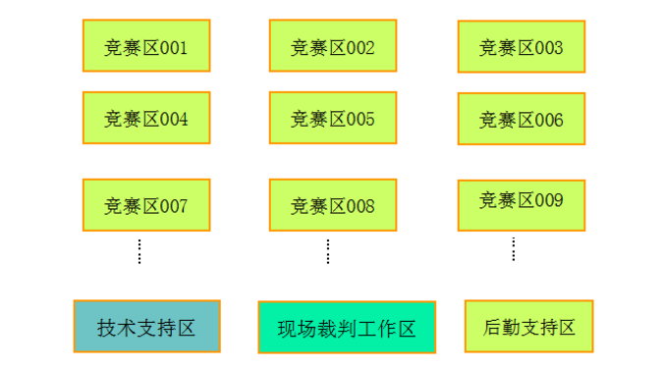
消防：符合消防安全规定，现场消防器材和消防栓合格有效，应急照明设施状态合格，赛场明显位置张贴紧急疏散图。
竞赛工位面积：每个赛位6-8㎡。竞赛场地初步按照可容纳48支队伍的规模设计，并视最终报名情况，及时调整场地布置。
工位与工位间距大于2m。
（四）安全防范措施
参赛选手根据规定确认竞赛设备、工具是否安全完好，严格遵守赛场规章、操作规程，保证人身及设备安全，接受裁判员的监督和警示，文明竞赛。
十四、安全保障
参照《2016年全国职业院校技能大赛安全管理规定》的有关要求，依据申报赛项自身特点，明确所需的安全保障措施。
（一）成立赛项执委会；
（二）制定安全管理的相应规范、流程和突发事件应急预案，保证比赛筹备和实施工作全过程的安全；赛区工位明显位置张贴安全操作须知，列明危险源及和安全操作规程和防范措施；
（三）比赛内容涉及的器材、设备应符合国家有关安全规定，并预留有10%的备赛工位、耗材和设备；
（四）赛项执委会在赛前对本赛项全体赛项支持保障人员、裁判员、工作人员进行安全培训，赛项支持保障人员在赛前进行消防安全演练，确保紧急情况下，现场参赛选手和专家紧急撤离，并及时切断配电箱电源开关，保障人员需扑救初期火灾，需掌握初步的人员救护技能；
（五）赛项执委会在赛前组织专人对比赛现场、住宿场所和交通保障进行考察，并对安全工作提出明确要求。赛场的布置，赛场内的器材、设备，应符合国家有关安全规定；
（六）承办院校应提供保障应急预案实施的条件，明确制度和预案，并配备急救人员与设施；除必要的安全隔离措施外，赛项安全应严格遵守国家相关法律法规，保护个人隐私和人身自由；
（七）赛项执委会会同承办院校制定开放赛场和体验区的人员疏导方案。赛场环境中存在人员密集、车流人流交错的区域，除了设置齐全的指示标志外，增加引导人员，并开辟备用通道；
（八）大赛期间，赛项承办院校在赛场管理的关键岗位，增加力量，建立安全管理日志；
（九）比赛期间承办校所安排的住宿地应具有宾馆、住宿经营许可资质，保证住宿、卫生、饮食安全，承办院校须尊重少数民族参赛人员的宗教信仰及文化习俗，根据国家相关的民族、宗教政策，安排好少数民族参赛选手和教师的饮食起居；
（十）比赛期间发生意外事故时，应采取措施，避免事态扩大，赛场、展示区、体验区的现场布置和现场使用时，全域全程禁烟。
十五、经费概算
序号 | 项目阶段 | 明细 | 费用  (万元) | 资金来源 | 资金用途
1 | 全程 | 比赛平台 | 20 | 企业赞助 | 比赛全程需要使用的平台
2 | 赛前准备 | 专家筹备 | 3 | 承办院校/企业赞助 | 专家筹备会（含差旅交通、食宿）
 |  | 省份培训 | 8 | 承办院校/企业赞助 | 现场培训（全国各省份30场左右培训）
 |  | 国赛说明 | 2 | 承办院校/企业赞助 | 全国赛前说明会
3 | 比赛现场 | 宣传报道 | 1 | 承办院校/企业赞助 | 赛事宣传
 |  | 安装调试 | 1 | 承办院校/企业赞助 | 安装调试
 |  | 裁判专家 | 2 | 承办院校/企业赞助 | 专家、监考和裁判、现场技术支持、后勤保障劳务费
 |  | 赛场布置 | 25 | 承办院校/企业赞助 | 赛场布置、技术展示体验，包括布线，租赁设备
 |  | 选手奖品 | 2 | 承办院校/企业赞助 | 参赛选手奖品
 |  | 服装指南 | 3 | 承办院校/企业赞助 | 竞赛指南印刷、选手服装等
 |  | 文具耗材 | 1 | 承办院校/企业赞助 | 竞赛现场办公文具、耗材等
总计  （万元） |  |  |  | 68
十六、比赛组织与管理
按照《全国职业院校技能大赛组织机构与职能分工》《全国职业院校技能大赛赛项设备与设施管理办法》《全国职业院校技能大赛赛项监督与仲裁管理办法》等，明确主要组织单位、协办单位的任务分工和各单位工作职责，制定操作性强的赛项竞赛组织与管理方案。
（一）组织保障：赛项申报单位负责筹划赛项、主持成立执委会、专家组和裁判组，组织设计论证和赛事实施管理等活动；
（二）赛项执委会：全面负责本赛项的筹备与实施工作，接受大赛执委会领导，接受赛项所在分赛区执委会的协调和指导。赛项执委会的主要职责包括：领导、协调赛项专家组和赛项承办院校开展本赛项的组织工作，管理赛项经费，选荐赛项专家组人员及赛项裁判与仲裁人员等；
（三）赛项专家组：全国职业院校技能大赛各赛项专家组在赛项执委会领导下开展工作，负责本赛项技术文件编撰、赛题设计、赛场设计、设备拟定、赛事咨询、技术评点、赛事成果转化、赛项裁判人员培训、赛项说明会组织等竞赛技术工作；同时负责赛项展示体验及宣传方案设计；
（四）承办院校：在赛项执委会领导下，负责承办赛项的具体保障实施工作，主要职责包括：按照赛项技术方案要求落实比赛场地及基础设施，赛项宣传，组织开展各项赛期活动，参赛人员接待，生活服务，比赛过程文件存档等工作，赛务人员及服务志愿者的组织，赛场秩序维持及安全保障，赛后搜集整理大赛影像文字资料上报大赛执委会等。赛项承办院校按照赛项预算执行各项支出。承办院校人员不得参与所承办赛项的赛题设计和裁判工作；
（五）现场裁判、仲裁、监督组：开赛前一周，在裁判员库、仲裁员库、监督员库中随机抽取组成。裁判组负责赛前检查及赛场鉴定、现场执裁和评审比赛结果等工作；仲裁组负责受理各参赛队的书面申诉、对受理的申诉进行深入调查，做出客观、公正的集体仲裁；监督组对指定赛区、赛项执委会的竞赛筹备与组织工作实施全程现场监督，包括赛项竞赛场地和设施的集成、选手抽签、裁判培训、竞赛组织、成绩评判及汇总、成绩发布、申诉仲裁、成绩复核等。
十七、教学资源转化建设方案
按照《全国职业院校技能大赛赛项资源转化工作办法》的有关要求，为了展现“以赛促教、以赛带练、以练带学、以学带用”核心内涵，推动人力资源管理专业的蓬勃发展，提升人力资源管理专业学生创新创业的意识，方便各院校学习相关技术，制定赛项赛后教学资源转化方案如下：
（一）比赛后计划将赛项题库、实训教程、企业案例等转换为资源库基础素材，放于云平台的教学资源体系，为全国高职院校提供一个共享资源库，实时分享教学优质资源。包括：竞赛样题、试题库、竞赛技能考核评分案例、考核环境描述、竞赛过程音视频记录、评委、裁判、专家点评、优秀选手、指导教师访谈等。
（二）赛后持续分析在大赛筹备、组织、培训、大赛实战环节中高校的对软件的新需求进行论证加入到现行实训平台中；同时，我们将配套相关实训实战课程推向全国高职院校，加大对教师和学生的培训，将平台软件实训效果最大化，并积极与高校共同努力创造最新教学理念，改善提高相关课程的人才培养创新模式。
（三）加强与企业合作，让大赛成果走近行业。注重大赛成果向行业转化，把大赛成果与企业需求紧密对接，转化为可在实际企业案例中实施的人力资源规划方案、管理思想、决策理论和创新思维，产生直接的经济效应和社会效应。
十八、筹备工作进度时间表
依据赛项筹备工作，制定筹备工作时间进度表。
(以2017年国赛安排为参考)
序号 | 筹备阶段 | 内容 | 时间安排
1 | 申报、立项 | 赛项设计专家研讨会，完成赛项申报方案 | 2016年8月
 |  | 确定赛项 | 2017年3月
 |  | 成立赛项执委会、专家组
 |  | 赛项专家会议，确定赛项规程、比赛方式、赛项技术方案、赛场方案、体验环节设计方案、开放方案、宣传方案、教学资源转化方案、赛事安全规章、突发事件应急预案等 | 2017年3月
 | 赛前筹 备 | 比赛报名及统计 | 2017年3月～4月
 |  | 确定分赛区及承办校 | 2017年3月～4月
 |  | 全国赛项说明会 | 2017年4月
 |  | 比赛平台培训、联系、答疑环节 | 2017年4月
2 | 区域赛 | 全国进行区域赛比赛，晋级者参加全国总决赛 | 2017年5月～6月
3 | 总决赛 | 比赛设备安装、调试，赛场布置、同期技术展示、体验和活动现场布置；赛项指南印刷、选手服装制作 | 2017年9月～10月30日
 |  | 软件平台产品的安装调试等工作
 |  | 成立裁判组、仲裁组、监督组；培训并验收赛场
 |  | 正式比赛、同期技术展示、体验和活动举办；竞赛成绩提交、竞赛过程文档提交、教学资源转化成果与赛项总结

十九、裁判人员建议
按照《全国职业院校技能大赛专家和作管理办法》的有关要求，详细列出赛项所需现场裁判和评分裁判的具体要求。
序号 | 专业技术方向 | 知识能力要求 | 执裁、教学、工作经历 | 专业技术职称  （职业资格等级） | 人数
1 | 人力资源管理 | 从事人力资源管理专业或教学10年以上 | 需有三年大赛裁判经验 | 高级以上 | 1
2 | 人力资源管理 | 从事人力资源管理专业或教学5年以上 | 至少两年大赛裁判经验 | 中级以上 | 12
3 | 人力资源管理 | 熟悉计算机相关操作 | 熟悉大赛流程 | 不限 | 2
裁判总人数 | 15
根据《全国职业院校技能大赛专家和裁判工作管理办法》，建议由高校、高职院校以及行业、企业专家共同构成裁判组。
对裁判组成员及数量的要求为：裁判长1名，负责裁判组各成员的正常职责和规范操作；现场裁判12名，每个赛场2名；录分裁判2名，负责录入比赛成绩；要求：身体健康，年龄一般在65周岁以下，具有良好的职业道德，坚持原则，作风正派，认真负责，廉洁公正，从事人力资源管理、计算机、软件、网络、财务、管理等专业工作或教学经验10年以上，有较深的理论造诣，熟悉本专业国内外的技术标准和业务流程，在全国专业领域内有一定的权威性和知名度，具有副高及以上专业技术职称。
二十、其他
申报单位应明确专职联络人员及其手机号码、邮箱等联系方式。专职联络人员应具有强烈的工作责任感和良好的保密意识。
软件平台产品介绍：
（一）综述
人力资源设计与对抗比赛平台软件囊括人力资源六大模块，分为综合实训中心和竞争对抗比赛平台两部分。让学生以团队形式分工合作，制定各类人力资源管理决策和经营决策，与市场内其他团队竞争对抗。
综合实训中心要求学生基于案例背景，使用软件提供的各种辅助文档和工具，模拟咨询公司帮助客户解决人力资源管理问题，设计整套人力资源体系方案；竞争对抗比赛平台与综合实训中心使用同一案例，包含生产、销售、研发和人力资源配置等方面的数理对抗，经过模拟经营得出一个量化的结果，较市场常见的沙盘和ERP软件，更重视人力资源在企业中发挥的作用。
（二）软件特点
1.团队实验
学生以团队形式模拟企业，通过企业人力资源管理和市场营运的操作，与其他团队在同一市场竞争对抗。在实训中，学生团队需要模拟咨询公司人力各板块咨询师，合作完成六大模块关键活动方案，在虚拟市场对抗中，学生需要模拟目标企业不同部门负责人，将所制定方案在虚拟市场对抗比赛平台中付诸实践，在争夺市场资源提升企业价值的同时，体验真实企业人力资源管理活动对企业经营的影响。
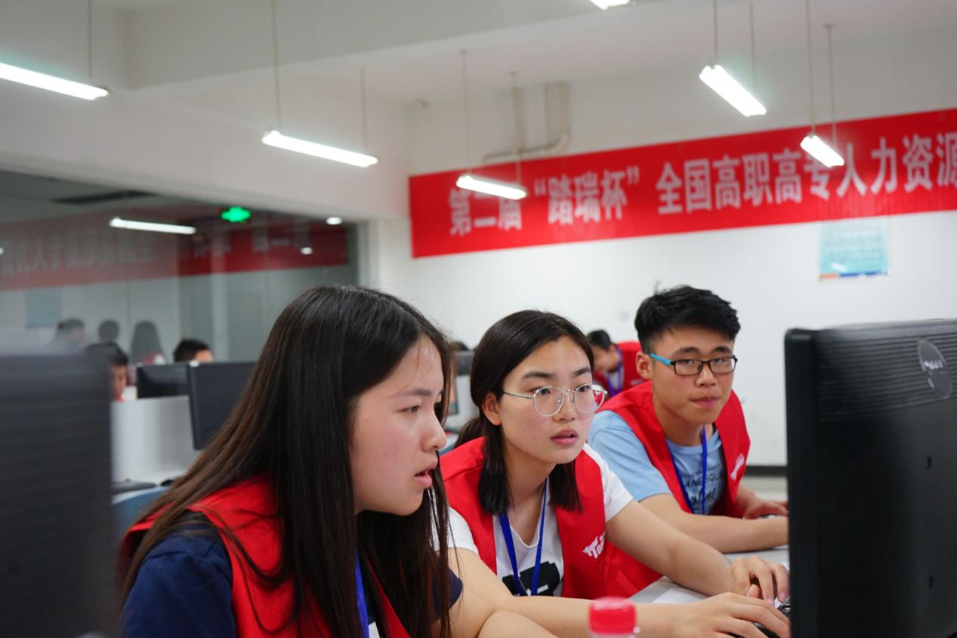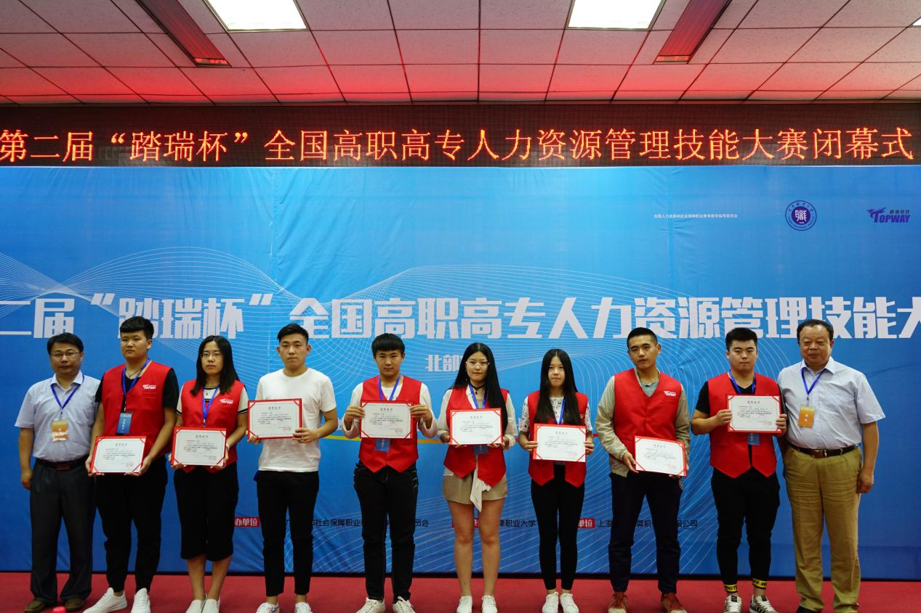

2.量化模拟实施
软件将人力资源各种活动对于企业经营的影响量化，能够让学生清晰地感受到自己人力资源活动的操作在生产、销售、研发等多个企业重要领域的加成或负面影响。
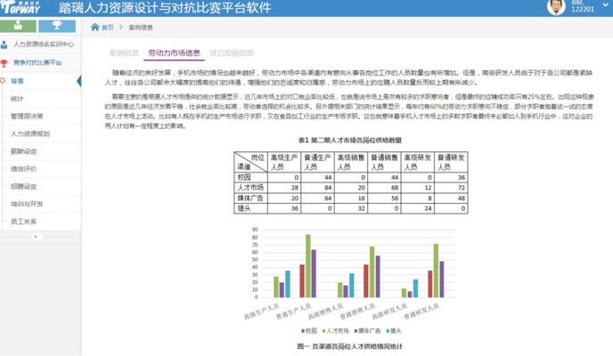

3.设计综合实训方案
软件在人力资源规划、工作分析、招聘、绩效、薪酬、培训与开发等不同模块，辅助学生按照正确流程，提供相关准确辅助材料和工具，引导学生完成企业所需各项人力资源管理方案。
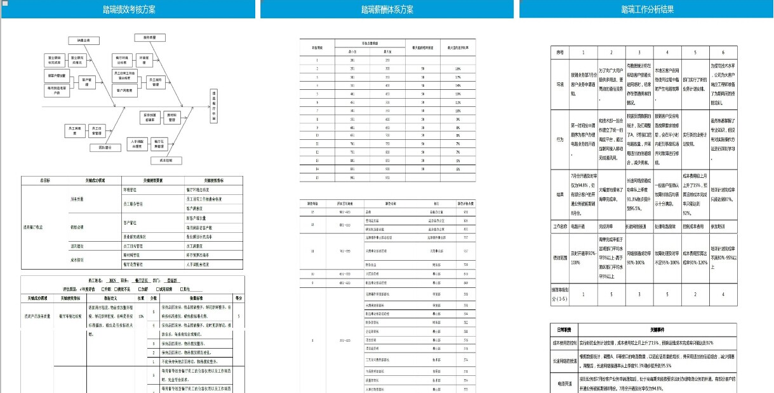

4. 角色扮演
在整个实验过程中，学生可以分别担当咨询公司负责人、各模块人力咨询顾问完成不同模块的管理方案，还可以模拟企业总经理、生产总监、市场运营总监、研发部总监制、薪酬经理、培训经理等角色，体验制定薪酬体系、绩效考核方案、生产销售计划、市场广告投入等多方面经营管理工作。
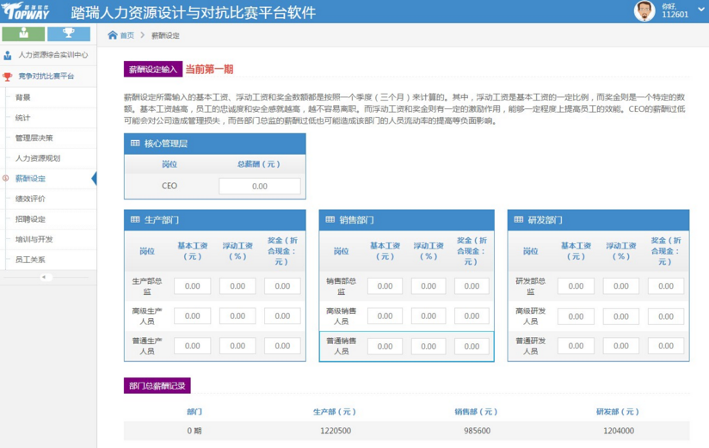

5.竞争对抗
软件实现学生团队间的激烈对抗，增加趣味性，让学生主动思考如何提高人力资源管理水平提高企业生产效率，如何优化市场营销方案提高宣传效果等经营管理问题，在增强学生参与度的同时，提升教学效果。
6 智能反馈
在虚拟市场竞争对抗中，系统会根据各团队操作表现，在每期末自动反馈企业经营状况得分、人力资源活动预测准确率和行动及时率得分等多方面评价，让学生对自身决策做出准确判断。
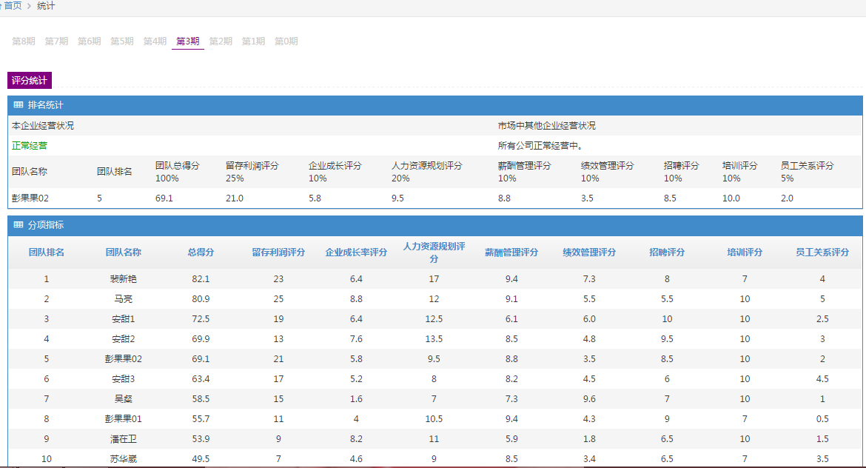

7 多样化量表
系统提供多样化量表，清晰明了展现学生需了解信息。
8 多重评价方式（主客观相结合）
系统对团队评价主观客观相结合，更为准确。在综合实训中心，学生分别对系统提供的企业信息进行整理和总结，制作相关人力资源活动文件，组长负责最终的审查和修改。系统根据学生操作自动生成提交文档，邀请高校人力资源老师和企业界人力资源专家，共同对学生方案进行线上评分。在模拟市场竞争中，软件能够根据各团队操作表现，自动反馈企业经营状况得分、人力资源活动预测准确率和行动及时率得分等多方面评分。
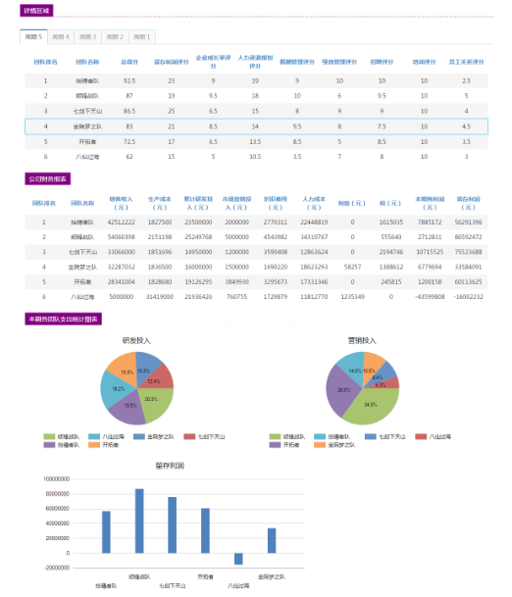

9 科学的建模（20个核心数理模型）
为了更准确地反应学生模拟企业相关操作对于市场的影响，建立了科学合理的游戏规则,并收集大量企业数据，准确建立数理模型，包括各家企业的市场占有率、员工最佳工作效率等关系公式，使模拟市场更符合现实规律。

